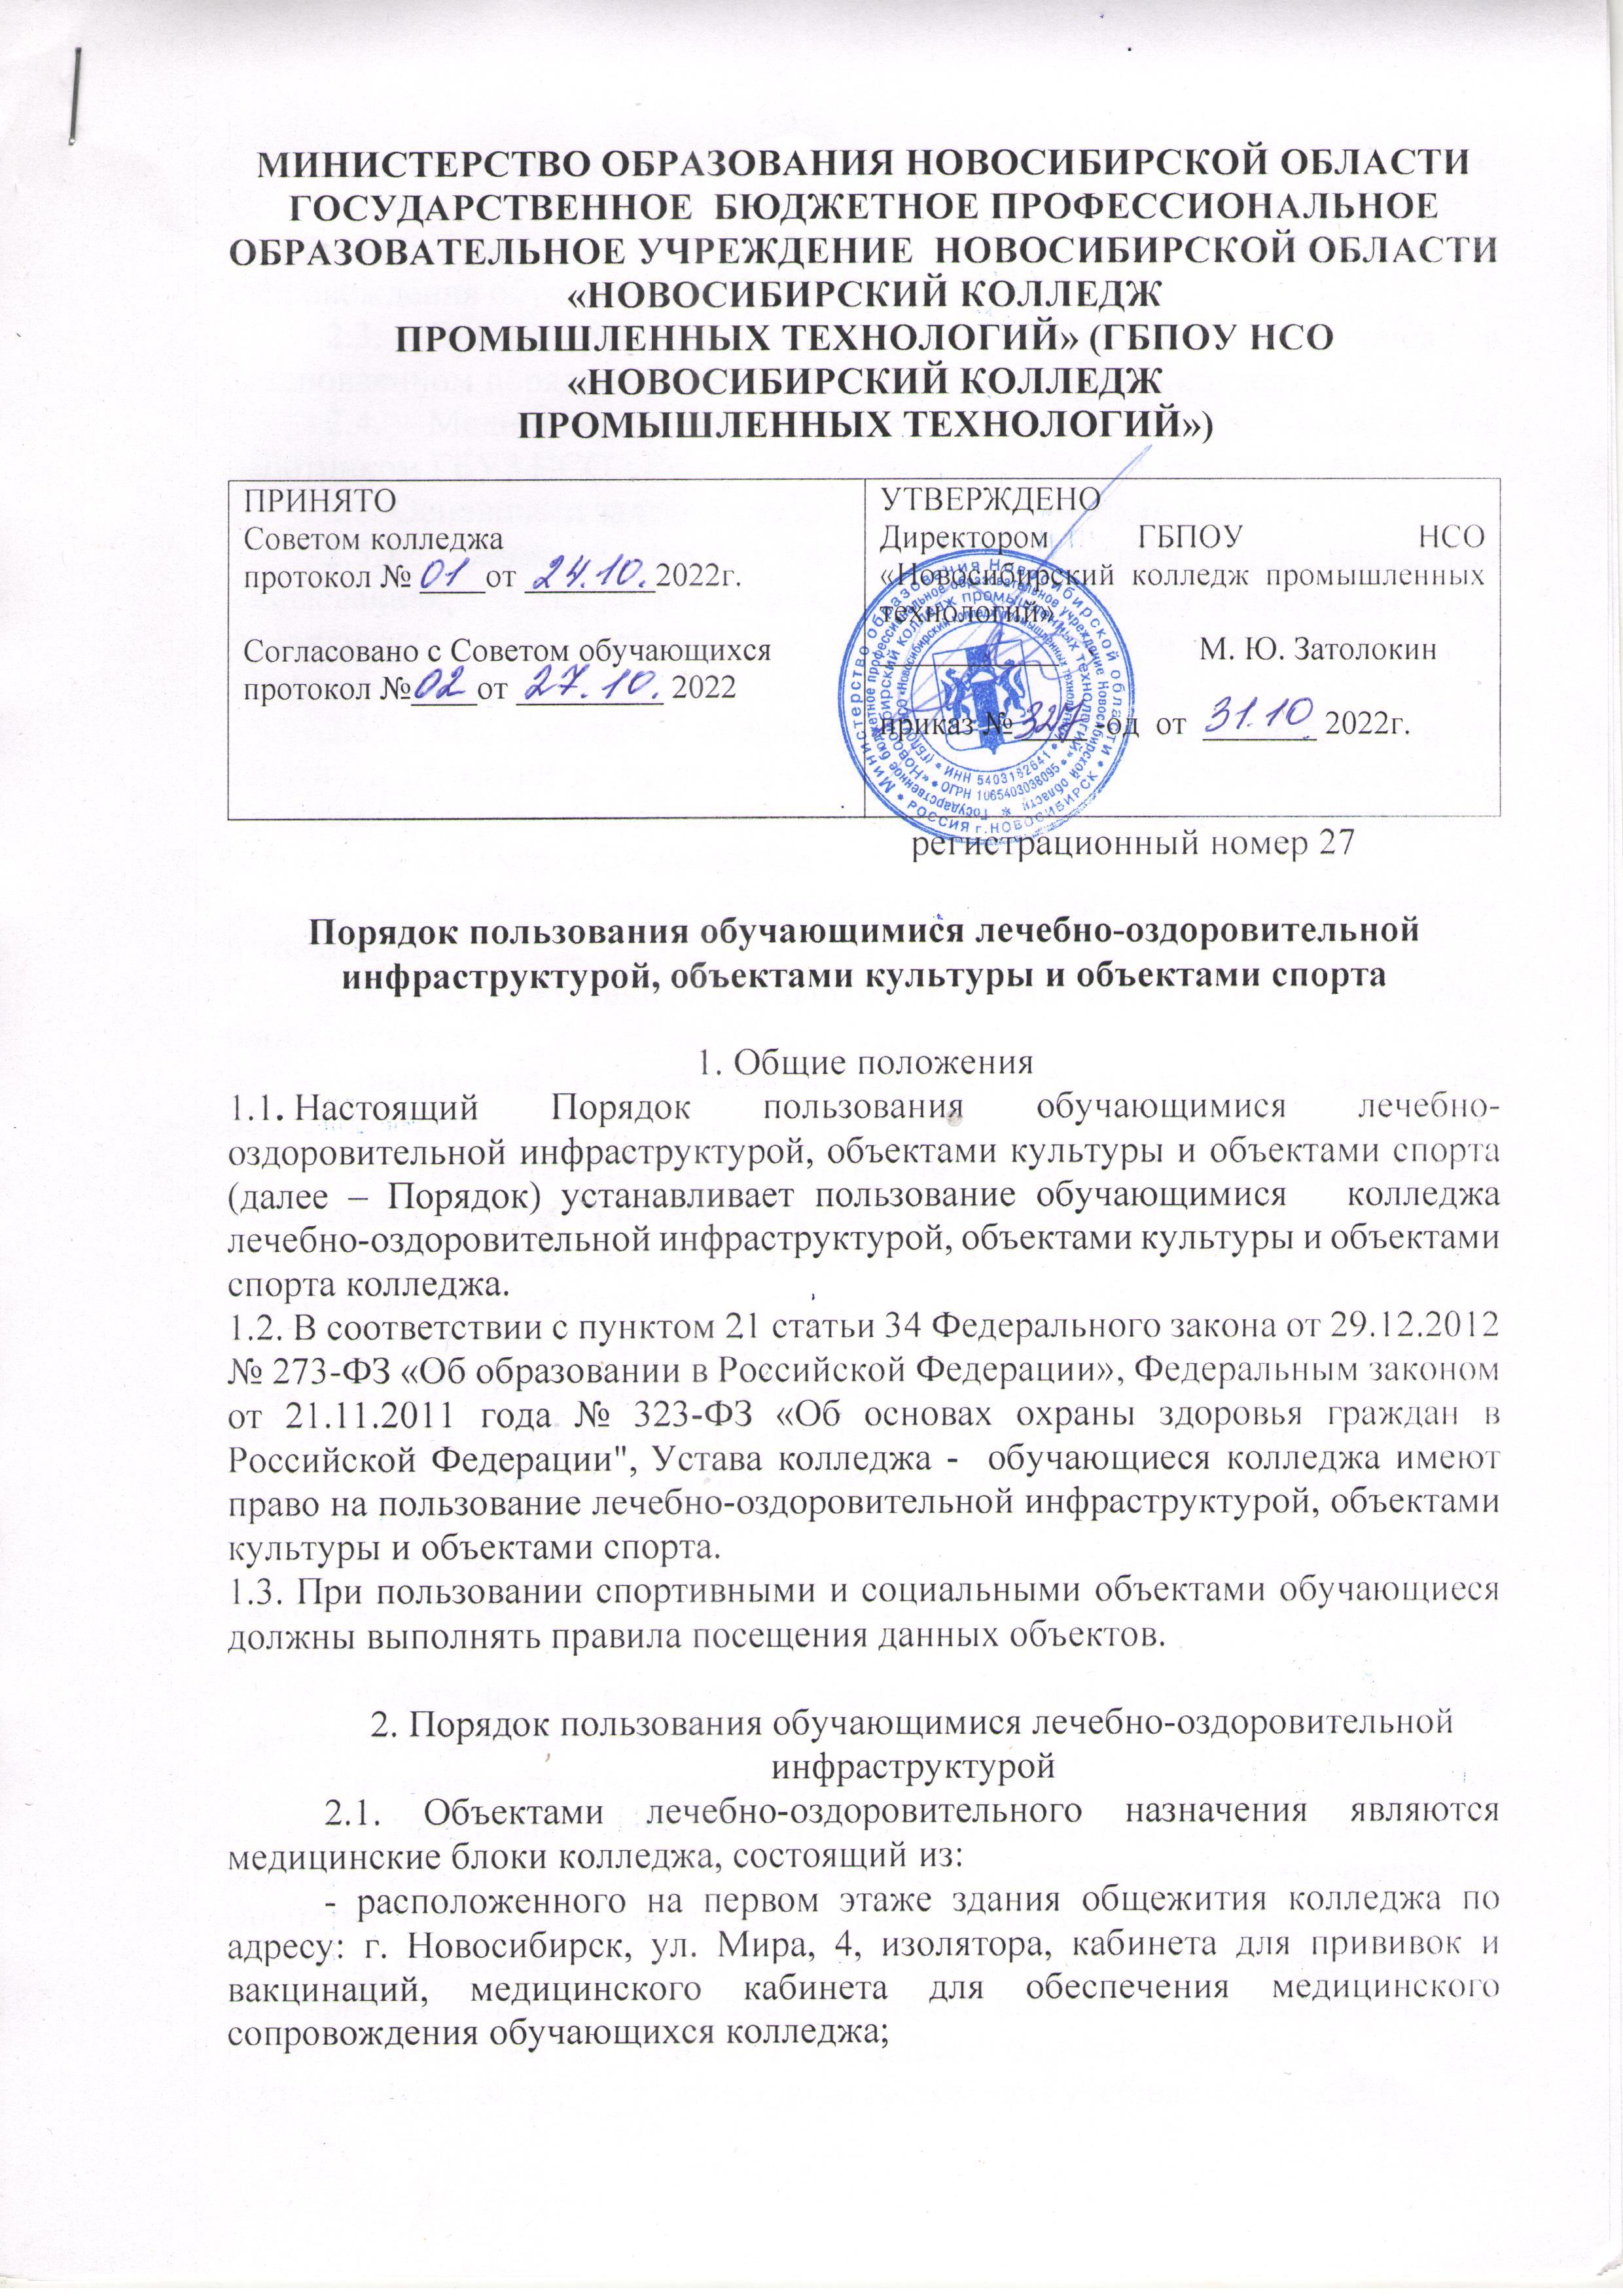
- расположенного на третьем этаже учебного корпуса по адресу: г. Новосибирск, ул. Немировича-Данченко, 102/2 кабинета для прививок и вакцинаций, медицинского кабинета для обеспечения медицинского сопровождения обучающихся колледжа.
2.3. Время работы медицинских кабинетов определяется в установленном порядке применительно к режиму работы колледжа.
2.4. Медицинские блоки возглавляет фельдшер, являющийся работником ГБУЗ НСО «Детская городская клиническая больница №1».
2.5. Основными задачами медицинского блока являются:
2.5.1. Оказание первой доврачебной помощи при внезапных заболеваниях, травмах, отравлениях, направление больных и пострадавших в поликлинику или больницу, а при необходимости организацию их транспортировки.
2.5.2. Освобождение обучающихся по медицинским показаниям от занятий и практики до конца учебного дня с выдачей справки о состоянии здоровья, которая обменивается в поликлинике на справку о временной нетрудоспособности обучающегося.
2.5.3. Участие в разработке мероприятий по снижению заболеваемости и травматизма.
2.6. В соответствии с основными задачами фельдшер медицинского блока проводит:
- выявление и учет контингента длительно и часто болеющих обучающихся;
- подготовительные мероприятия по организации профилактических медицинских осмотров и диспансеризации обучающихся;
- по назначению врача противорецидивное лечение лиц, находящихся на диспансерном наблюдении;
- периодическое осуществление контроля за правильностью проведения среди обучающихся занятий физической культурой, в соответствии с их распределением по физкультурным группам, исходя из их состояния здоровья;
- совместно с администрацией колледжа учет заболеваемости обучающихся с временной утратой трудоспособности;
- своевременное направление в подростковый кабинет и контроль явки диспансерных больных на повторные медицинские осмотры, обследование и лечение;
- работу по профилактике травматизма, учет и анализ (совместно с врачом) всех случаев травматизма;
- санитарно-просветительную работу.
2.7. Фельдшер ставит в известность администрацию колледжа о больных, состоящих на диспансерном наблюдении, нуждающихся в санаторно-курортном лечении, щадящем питании и т. д.
2.8. Фельдшер медицинского блока проводит противоэпидемические мероприятия (профилактические прививки, выявление и наблюдение за лицами, бывшими в контакте с инфекционными больными и др.), осуществляет контроль за санитарным состоянием учебных помещений.
2.9. Медицинские блоки передаются по договору безвозмездного пользования ГБУЗ НСО «Детская городская клиническая больница № 1».
3. Правила пользования обучающимися объектами культуры
3.1. Объектом культуры в колледже являются: актовые залы, досуговые центры, библиотеки, читальные залы, музеи.
3.2. Обучающиеся посещают данные объекты согласно расписанию факультативных занятий и во время проведения мероприятий культурно-эстетической направленности.
3.3. Обучающиеся посещают факультативные занятия и пользуются музыкальной аппаратурой, сценическими костюмами, мультимедийным оборудованием бесплатно.
3.4. Занятость обучающихся во внеурочное время организуется через создание факультативных занятий культурно-эстетической направленности: вокал, хореография, сценическое мастерство и другие.
4. Порядок пользования обучающихся объектами спорта
4.1. Объектами спорта колледжа относятся: спортивные, тренажерные залы.
4.2. Обучающиеся могут пользоваться объектами спорта в урочное и во внеурочное время согласно расписанию учебных занятий и расписанию занятости обучающихся во внеурочное время.
4.3. Занятость обучающихся во внеурочное время организуется через создание факультативных занятий спортивной направленности, которые ориентированы на удовлетворение образовательных потребностей обучающихся и имеет практическую направленность.
4.4. Обучающиеся колледжа в урочное и внеурочное время посещают и пользуются объектами спорта бесплатно.

Юрисконсульт ГБПОУ НСО «Новосибирский промышленный колледж» Н.А. Коробейникова

